**BẢNG BÁO CÁO ĐỒ ÁN**

**Quản Lý Tiệc Cưới**

**Nhóm thực hiện đề tài**

Nguyễn Trung Kiên - 17DH110721 (Trưởng nhóm)  
Trần Văn Tâm - 17DH111036 (Lập trình viên)  
Nguyễn Hữu Phúc – 17DH110666 (Phân tích viên)

HCMC, 16/06/2020

**Lưu trữ các thay đổi**

*A - Added M - Modified D - Deleted

|  |  |  |  |  |
| --- | --- | --- | --- | --- |
| Ngày tháng | Phần tử thay đổi | A* M, D | Mô tả thay đổi | New Version |
| Jan 13, 2020 |  | A | The first version | 1.0 |
| Jan 04, 2020 | 5. Nonfunctional requirement | A | Add more requirements | 1.0.1 |
|  |  |  |  |  |
|  |  |  |  |  |
|  |  |  |  |  |
|  |  |  |  |  |
|  |  |  |  |  |
|  |  |  |  |  |
|  |  |  |  |  |
|  |  |  |  |  |
|  |  |  |  |  |
|  |  |  |  |  |
|  |  |  |  |  |
|  |  |  |  |  |
|  |  |  |  |  |
|  |  |  |  |  |
|  |  |  |  |  |
|  |  |  |  |  |
|  |  |  |  |  |

**Bảng chữ ký**

Tác giả:

Tên: Chữ ký:

Vị trí: Ngày:

Tên: Chữ ký:

Vị trí: Ngày:

Tên: Chữ ký:

Vị trí: Ngày:

Người điều chỉnh:

Tên: Chữ ký:

Vị trí: Ngày:

Người duyệt:

Tên: Chữ ký:

Vị trí: Ngày:

Mục lục

**BẢNG BÁO CÁO ĐỒ ÁN** 1

**Quản Lý Tiệc Cưới** 1

**Nhóm thực hiện đề tài** 1

**Lưu trữ các thay đổi** 2

**Bảng chữ ký** 3

Mục lục 4

1. Giới thiệu 6

1.1. Mục tiêu 6

1.2. Các định nghĩa và từ viết tắt 6

1.3. Tham khảo 6

2. Phân tích yêu cầu 6

2.1. Mô tả dự án 6

2.2. Actors và Use Cases 7

2.2.1. Các Use Case Diagram 7

2.2.2. Mô tả Actors 8

2.2.3. Mô tả Use Cases 8

2.3. Môi trường vận hành 9

2.4. Các giả thiết và phụ thuộc 9

3. Yêu cầu chức năng 9

3.1. UC02: Đặt Tiệc 10

3.2. UC04: Thanh Toán 10

3.3. UC05: Chi tiết hóa đơn thanh toán 12

3.4. UC06: Tra cứu 13

3.5. UC07: Cập nhật thông tin 13

3.6. Sequence diagram login 15

3.7. Sequence diagram đặt tiệc 16

3.8. Sequence diagram thanh toán 17

4. Thiết kế hệ thống 18

4.1. Kiến trúc hệ thống 18

4.2. Thiết kế dữ liệu 18

5. Hệ thống được xây dựng 18

5.1. Chức năng chính 1 18

5.2. Chức năng chính 2 19

5.3. Chức năng chính 3 21

5.4. Chức năng chính 4 22

5.5. Chức năng chính 4 23

5.6. Chức năng chính 5 23

6. Tổng kết 24

6.1. Các chức năng đã hoàn thành 24

6.2. Các chức năng có thể phát triển 25

7. Tài liệu tham khảo 25

# Giới thiệu

## Mục tiêu

Bản phân tích và thiết kế này cung cấp bản mô tả chi tiết về hệ thống “…”, bản phân tích các chức năng chủ yếu và bản thiết kế các chức năng thiết kế chính yếu của hệ thống được xây dựng.

## Các định nghĩa và từ viết tắt

|  |  |  |
| --- | --- | --- |
| **STT** | **Thuật ngữ/ Từ viết tắt** | **Mô tả** |
| 1 | SRS | Software Requirement Specification |
| 2 | BR | Business Rule |
| 3 | SC | Screen |
| 4 | UC | Use Case |
| 5 | CRUD | Create/Read/Update/Delete a record in database |
| … | … |  |

Bảng 1: Các từ viết tắt và thuật ngữ

## Tham khảo

|  |  |  |
| --- | --- | --- |
| **STT** | **Name** | **Description** |
|  |  |  |

Bảng 2: Các tham khảo

# Phân tích yêu cầu

## Mô tả dự án



Mô tả hệ thống sẽ thực hiện bằng ngôn ngữ: 2-3 trang.

## Actors và Use Cases



### Các Use Case Diagram

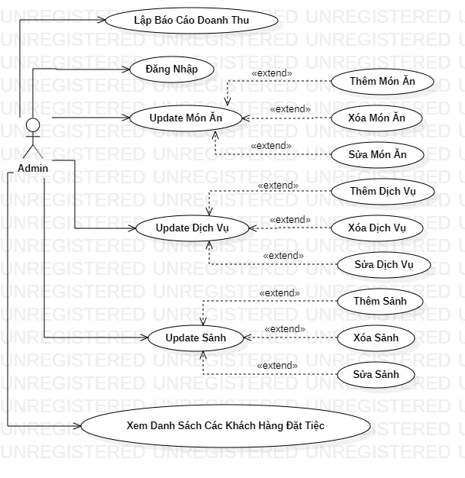

**Diagram 01 – Admin roles**

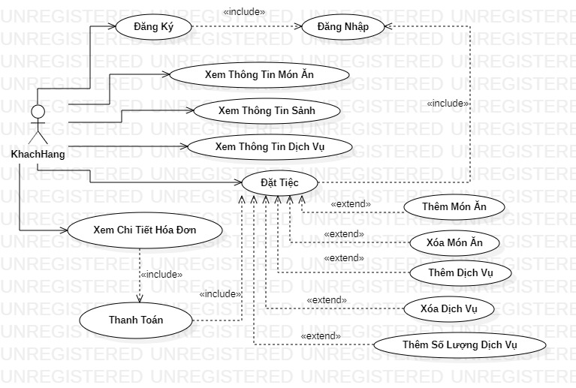

**Diagram 02 – Khách Hàng**

### Mô tả Actors

|  |  |  |
| --- | --- | --- |
| **STT** | **Tên Actor** | **Mô tả** |
| 1 | Admin | Admin thêm xóa sửa các dịch vụ |
| 2 | Khách Hàng | Khách hàng xem sản phẩm, đặt tiệc |

### Mô tả Use Cases

|  |  |  |  |
| --- | --- | --- | --- |
| **STT** | **Code** | **Name** | **Brief Description** |
| 1 | UC01 | Login | Cho phép actor đăng nhập vào hệ thống |
| 2 | UC02 | Đặt tiệc | Người dùng muốn đặt tiệc cưới |
| 4 | UC04 | Thanh toán | Người dùng đặc tiệc xong rồi tiến hành thanh toán tiền |
| 5 | UC05 | Chi tiết hóa đơn thanh toán | Người sử dụng muốn xem lại thông tin hóa đơn |
| 6 | UC06 | Tra cứu | Admin tra cứu danh sách các người đặt tiệc |
| 7 | UC07 | Cập nhật thông tin | Admin cập nhật lại 1 số thông tin trong database |

Table 3: Use Case List

## Môi trường vận hành

## Các giả thiết và phụ thuộc

# Yêu cầu chức năng

**UC01: Login**

**Use Case Description**

|  |  |  |  |
| --- | --- | --- | --- |
| **Name** | Login | **Code** | UC01 |
| **Description** | Cho phép actor đăng nhập vào hệ thống | | |
| **Actor** | Admin/Khách hàng | **Trigger** | Người dùng ấn nút đăng nhập |
| **Pre-condition** | Tài khoản, mật khẩu người dùng hợp lệ | | |
| **Post condition** | Thông báo đăng nhập thành công | | |

**Activities**

|  |  |  |  |
| --- | --- | --- | --- |
| **Actor** | | **System** | |
| **Main Flow: Login thành công** | | | |
| 1 | Actor nhập tên đăng nhập/mật khẩu và click vào button Login trên trang đăng nhập (SC01). |  |  |
|  |  | 2 | Kiểm tra tên đăng nhập/mật khẩu là chính xác sau đó chuyển tới trang default role tương ứng (SC03, SC02...) |

**Business Rules**

|  |  |  |
| --- | --- | --- |
| **Rule No.** | **Rule** | **Description** |
|  |  |  |

**System Message**

|  |  |
| --- | --- |
| MS01 | “Tên Đăng Nhập và/hoặc Mật Khẩu của bạn không chính xác. Vui lòng kiểm tra và thử lại.”  Message thông báo khi actor nhập sai tên đăng nhập/mật khẩu |

### UC02: Đặt Tiệc

**Use Case Description**

|  |  |  |  |
| --- | --- | --- | --- |
| **Name** | Đặt tiệc | **Code** | UC02 |
| **Description** | Người dùng muốn đặt tiệc cưới | | |
| **Actor** | Admin | **Trigger** | Actor bấm nút đặt tiệc |
| **Pre-condition** | Người dùng phải đăng nhập vào hệ thống | | |
| **Post condition** | + Thông báo đặt tiệc thành công  + Thông tin đặt tiệc lưu xuống database  + Điều hướng sang trang thanh toán | | |

**Activities**

|  |  |  |  |
| --- | --- | --- | --- |
| **Actor** | | **System** | |
| **Main Flow: List users in a devision successfully** | | | |
| 1 | +Người dùng chọn chức năng đặt tiệc cưới  +Người dùng nhập đầy đủ thông tin như tên chú rễ, tên cô dâu, sảnh, ngày, giờ…  + Người dùng chọn nút đặc tiệc |  |  |
|  |  | 2 | Hệ thống kiểm tra và xác nhận thành công.  Lưu thông tin đặt tiệc xuống database  Hiển thị message đặt tiệc thành công |

**Business Rules**

|  |  |  |
| --- | --- | --- |
| **Rule No.** | **Rule** | **Description** |
| 1 |  |  |
| 2 |  |  |

**System Message**

|  |  |
| --- | --- |
| MS01 | “Hệ thống kiểm tra và báo lỗi do nhập còn thiếu trường”  “Hệ thống đánh dấu trường còn thiếu. Yêu cầu người dùng nhập vào” |

### UC04: Thanh Toán

**Use Case Description**

|  |  |  |  |
| --- | --- | --- | --- |
| **Name** | Thanh Toán | **Code** | Uc04 |
| **Description** | Người dùng đặc tiệc xong rồi tiến hành thanh toán tiền | | |
| **Actor** | Khách hàng | **Trigger** | Người dùng đặc tiệc thành công |
| **Pre-condition** | + Người dùng đăng nhập thành công vào hệ thống  + Người dùng đã đặc tiệc thành công | | |
| **Post condition** | + Thông báo thanh toán thành công  + Hiển thị hóa đơn thanh toán | | |

**Activities**

|  |  |  |  |
| --- | --- | --- | --- |
| **Actor** | | **System** | |
| **Main Flow: List users in a devision successfully** | | | |
| 1 | 1: Người dùng đặc tiệc thành công, hệ thống điều hướng sang trang thanh toán  2: Người dùng tiến hành chọn phương thức thanh toán qua thẻ ngân hàng  3: Hệ thống chuyển sang màn hình ngân hàng  4: Người dùng chọn tên ngân hàng, số thẻ  5: Người dùng chọn nút thanh toán  6: Hệ thống yêu cầu nhập mã otp  7: Người dùng xem mã otp trong điện thoại và nhập vào |  |  |
|  |  | 2 | 8: Hệ thống kiểm tra mã otp hợp lệ. Thanh toán thành công |
| 3 | 2: Người dùng tiến hành chọn phương thức thanh toán qua momo  3: Hệ thống chuyển sang màn hình thanh toán momo  4: Người dùng nhập số điện thoại để đăng nhập vào hệ thống  5: Người dùng chọn thanh toán  6: Hệ thống yêu cầu nhập mã otp  7: Người dùng xem mã otp trong điện thoại và nhập vào |  |  |
|  |  |  | 8: Hệ thống kiểm tra mã otp hợp lệ. Thanh toán thành công |

**Business Rules**

|  |  |  |
| --- | --- | --- |
| **Rule No.** | **Rule** | **Description** |
| 1 | Tổng tiền bàn | Số lượng bàn * đơn giá |
| 2 | Tổng tiền dịch vụ | Tổng đơn giá dịch vụ |
| 3 | Tổng tiền món ăn | Tổng đơn giá món ăn * số lượng bàn |
| 4 | Tiền sảnh | Tổng tiền bàn + tổng tiền dịch vụ + tổng tiền món ăn |
| 5 | Tổng tiền hóa đơn | Tiền Sảnh |
| 6 | Tiền Đặt Cọc | Tổng tiền hóa đơn * (50% || 100%) |
| 7 | Còn Lại | Tổng tiền hóa đơn – Tiền Đặt Cọc |

**System Message**

|  |  |
| --- | --- |
| MS01 | “Không tìm thấy tên ngân hàng hoặc số thẻ không hợp lệ”  “Hệ thống yêu cầu nhập lại”  “Số dư trong tài khoản không đủ”  “Hết hạn mã otp hoặc mã otp sai” |

### UC05: Chi tiết hóa đơn thanh toán

**Use Case Description**

|  |  |  |  |
| --- | --- | --- | --- |
| **Name** | Chi tiết hóa đơn thanh toán | **Code** | UC05 |
| **Description** | Người sử dụng muốn xem lại thông tin hóa đơn | | |
| **Actor** | Khách hàng | **Trigger** | Thanh toán thành công |
| **Pre-condition** | + Đăng nhập thành công  + Thanh toán thành công | | |
| **Post condition** | Xem được hóa đơn thanh toán | | |

**Activities**

|  |  |  |  |
| --- | --- | --- | --- |
| **Actor** | | **System** | |
| **Main Flow: List users in a devision successfully** | | | |
| 1 | Người dùng chọn xem chi tiết hóa đơn |  |  |
|  |  | 2 |  |

**Business Rules**

|  |  |  |
| --- | --- | --- |
| **Rule No.** | **Rule** | **Description** |
| 1 |  |  |
| 2 |  |  |

**System Message**

|  |  |
| --- | --- |
| MS01 | “Hệ thống kiểm tra và báo lỗi số điện thoại hoặc email không hợp lệ”  “Hệ thống yêu cầu nhập lại” |

### UC06: Tra cứu

**Use Case Description**

|  |  |  |  |
| --- | --- | --- | --- |
| **Name** | Chi tiết hóa đơn thanh toán | **Code** | Uc06 |
| **Description** | Admin tra cứu danh sách các người đặt tiệc | | |
| **Actor** | admin | **Trigger** |  |
| **Pre-condition** | + Đăng nhập thành công  + roles admin | | |
| **Post condition** | Xem được danh sách các người đặt tiệc | | |

**Activities**

|  |  |  |  |
| --- | --- | --- | --- |
| **Actor** | | **System** | |
| **Main Flow: List users in a devision successfully** | | | |
| 1 | Admin chọn chức năng tra cứu |  |  |
|  |  | 2 |  |

**Business Rules**

|  |  |  |
| --- | --- | --- |
| **Rule No.** | **Rule** | **Description** |
| 1 |  |  |
| 2 |  |  |

**System Message**

|  |  |
| --- | --- |
| MS01 |  |

### UC07: Cập nhật thông tin

**Use Case Description**

|  |  |  |  |
| --- | --- | --- | --- |
| **Name** | Cập nhật thông tin | **Code** | Uc07 |
| **Description** | Admin cập nhật lại 1 số thông tin trong database | | |
| **Actor** | admin | **Trigger** |  |
| **Pre-condition** | + Đăng nhập thành công  + roles admin | | |
| **Post condition** | Database được cập nhật | | |

**Activities**

|  |  |  |  |
| --- | --- | --- | --- |
| **Actor** | | **System** | |
| **Main Flow: List users in a devision successfully** | | | |
| 1 | 1: Admin sẽ vào mục giá sảnh  2: Admin nhập lại giá sảnh  3: Admin bấm cập nhật |  |  |
|  |  | 2 | 4: Hệ thống kiểm tra và thông báo cập nhập thành công |

**Business Rules**

|  |  |  |
| --- | --- | --- |
| **Rule No.** | **Rule** | **Description** |
| 1 |  |  |
| 2 |  |  |

**System Message**

|  |  |
| --- | --- |
| MS01 |  |

### Sequence diagram login

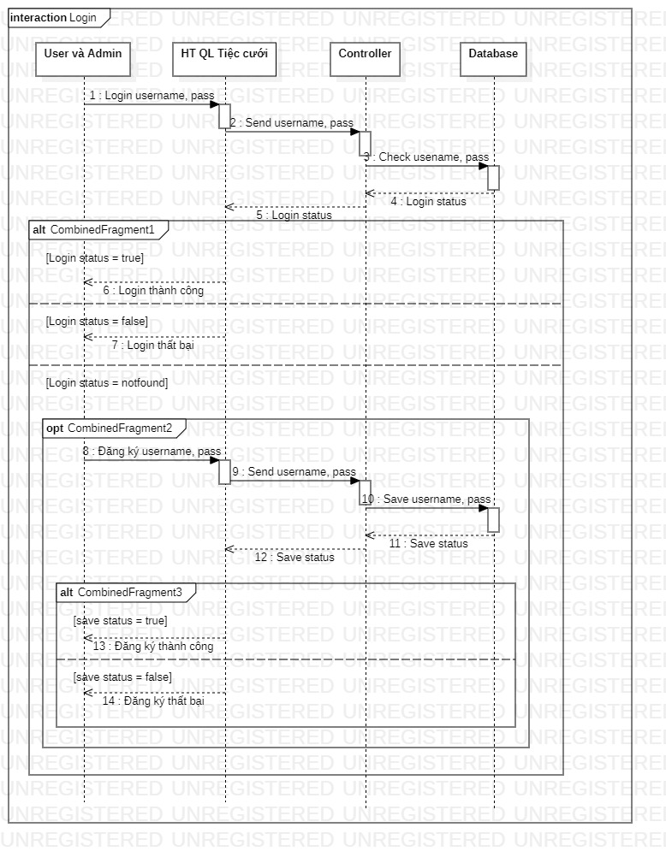

### Sequence diagram đặt tiệc

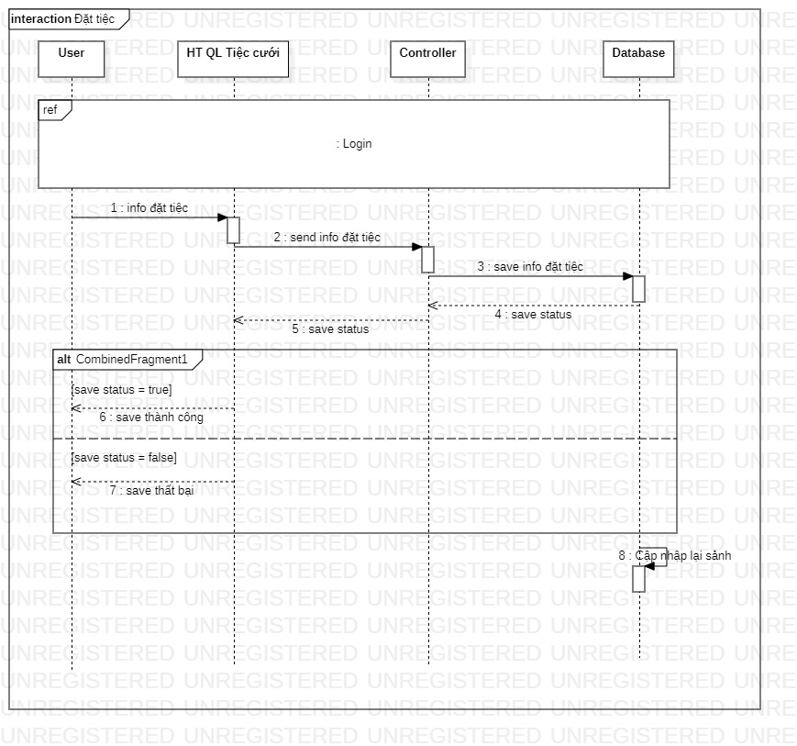

### Sequence diagram thanh toán

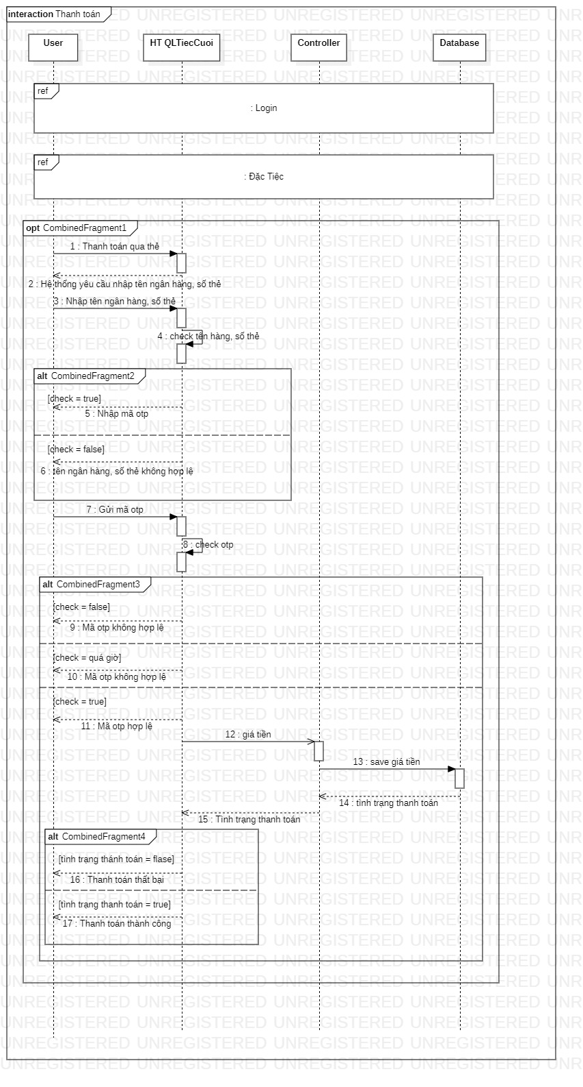

# Thiết kế hệ thống

## Kiến trúc hệ thống

**Asp.net MVC5 + sql server**

## Thiết kế dữ liệu

##### Thiết kế cơ sở dữ liệu hay Class Diagram

##### 

# Hệ thống được xây dựng

Chức năng chính của hệ thống là thêm xóa sửa các món ăn, dịch vụ, sảnh. Cho phép khách đặt tiệc. Thông tin hóa đơn

## Chức năng chính 1

Danh sách – thêm – sửa món ăn

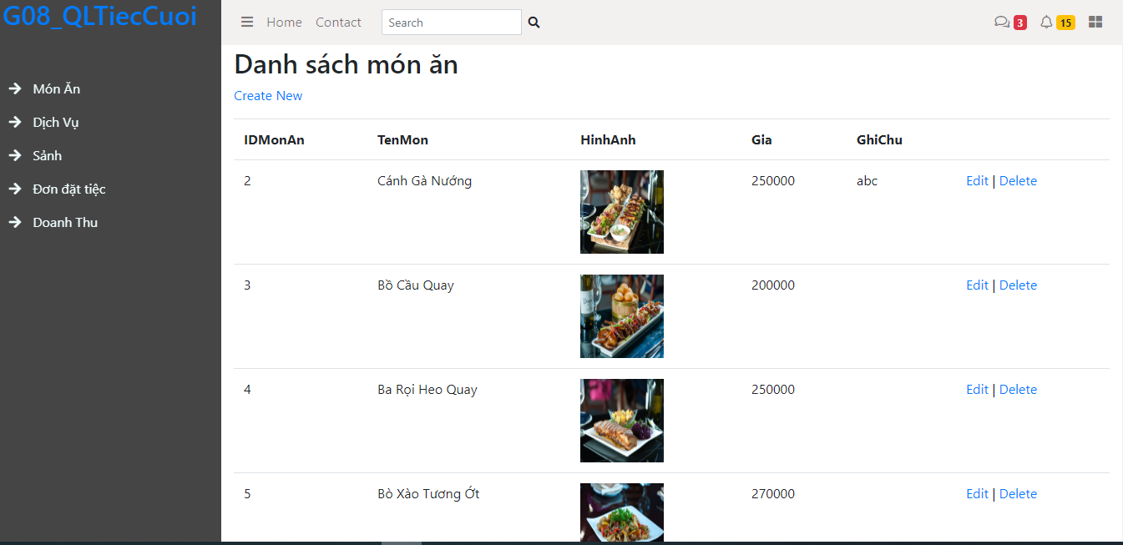

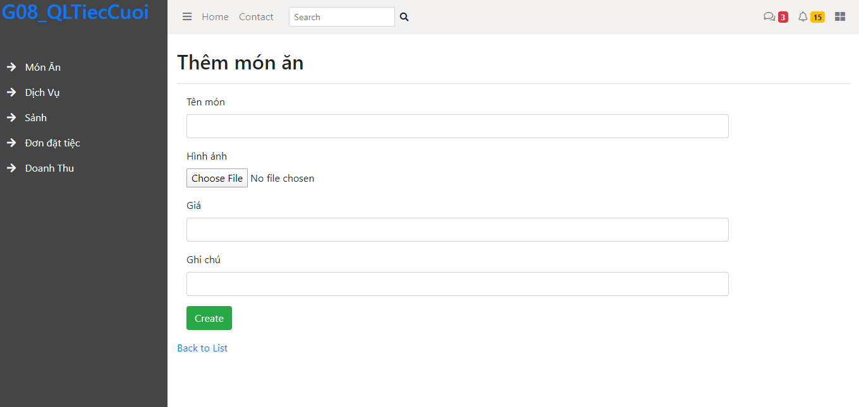

## Chức năng chính 2

Danh sách – thêm – sửa món dịch vụ

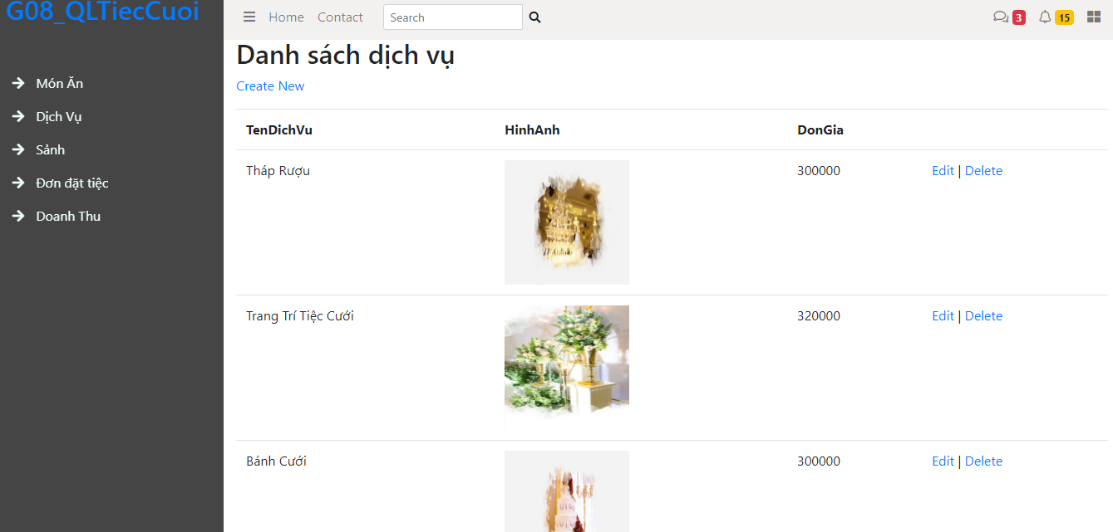

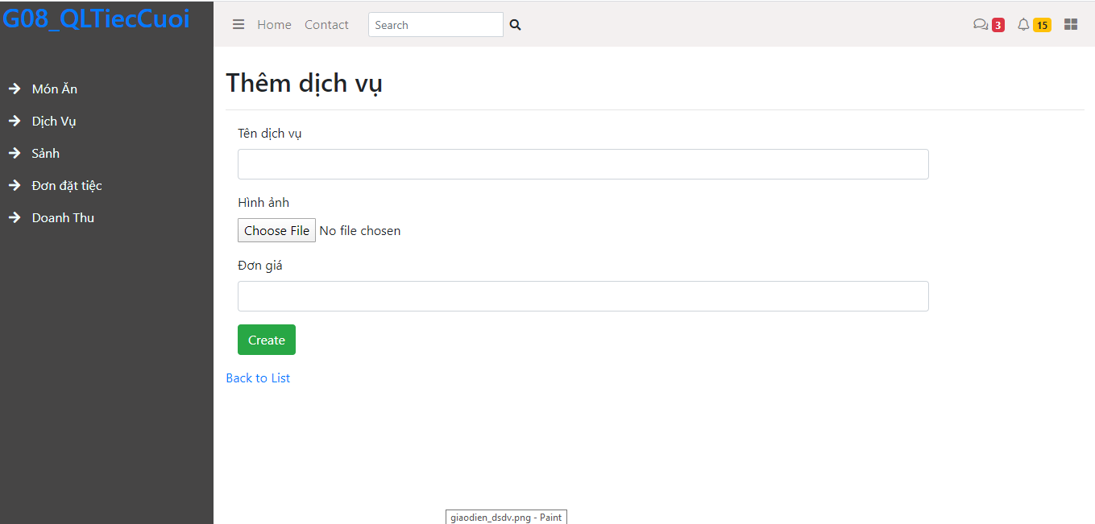

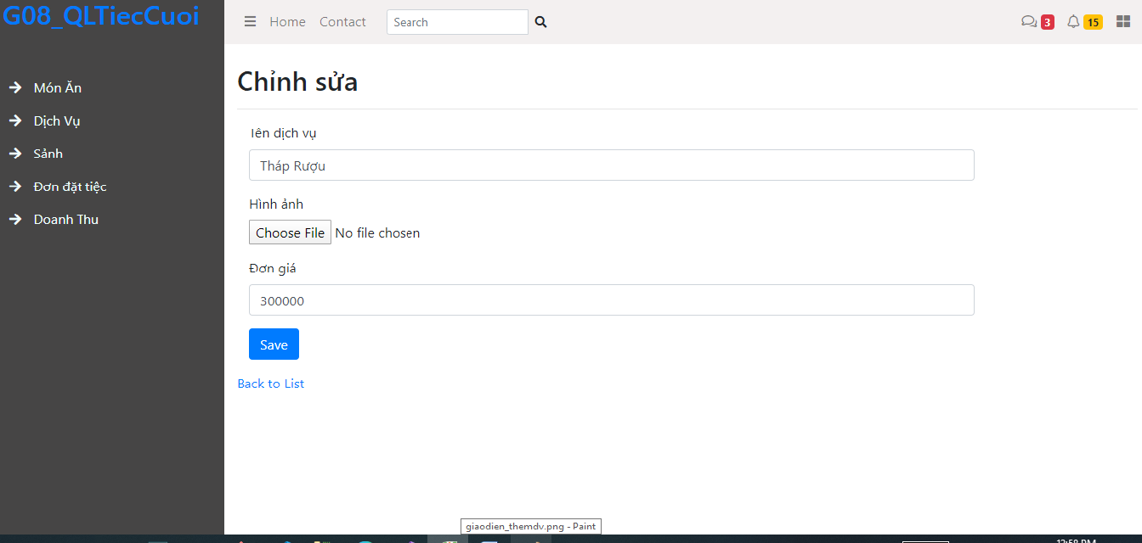

## Chức năng chính 3

Danh sách – thêm – sửa món sảnh

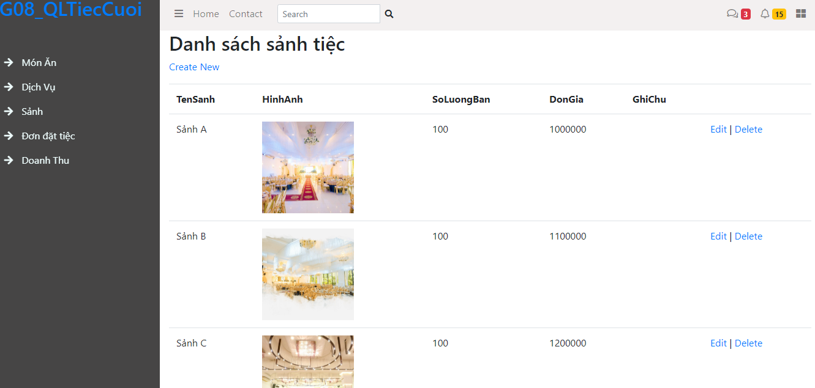

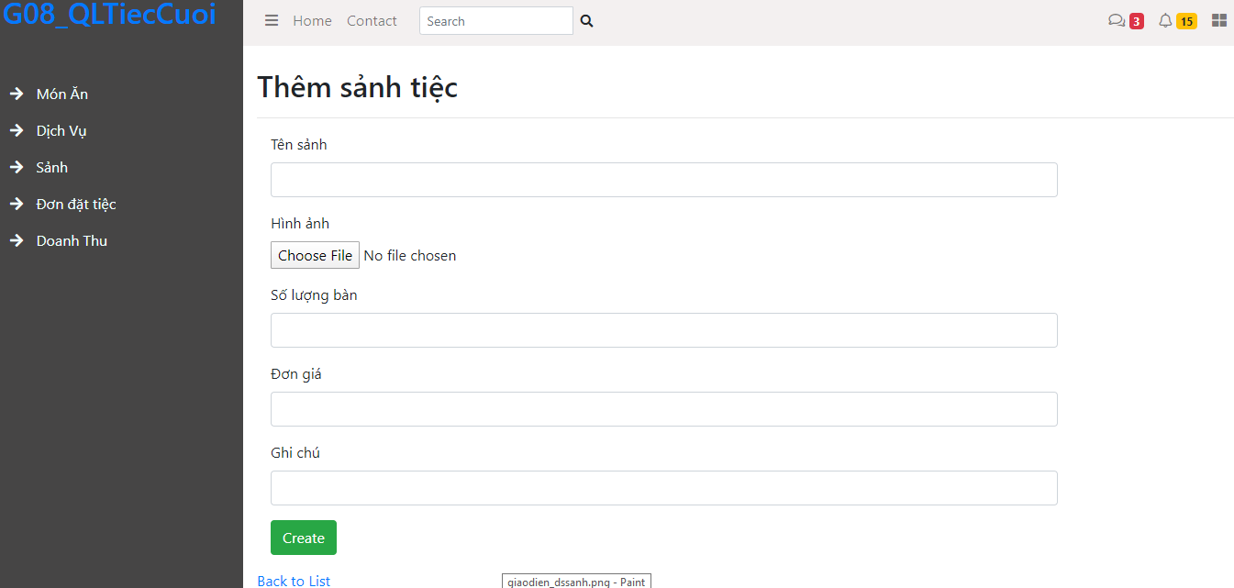

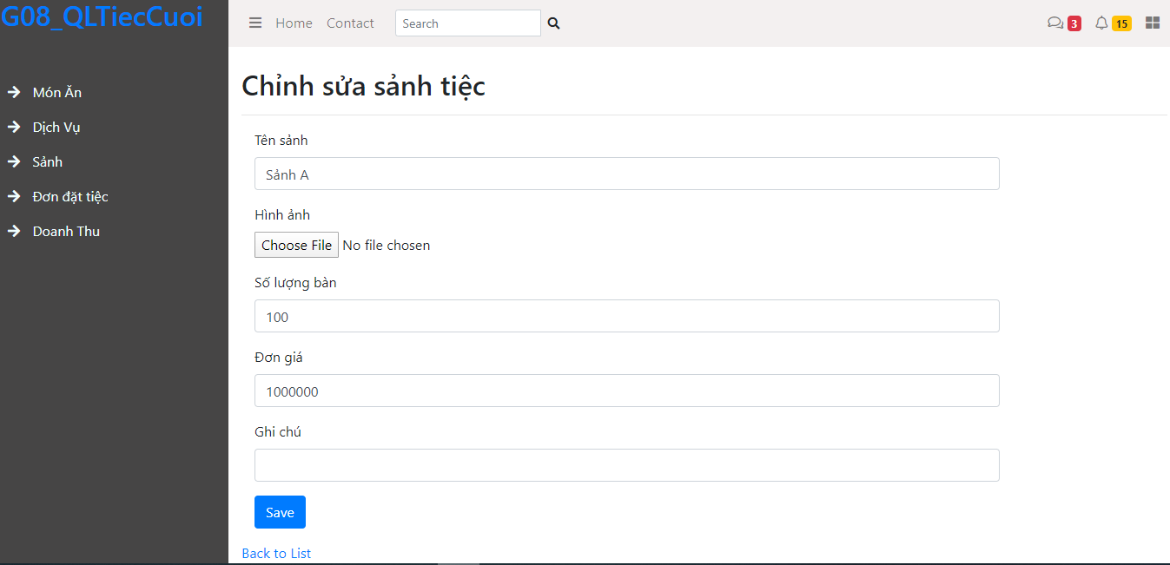

## Chức năng chính 4

Giao diện cho phép khách hàng đặt tiệc

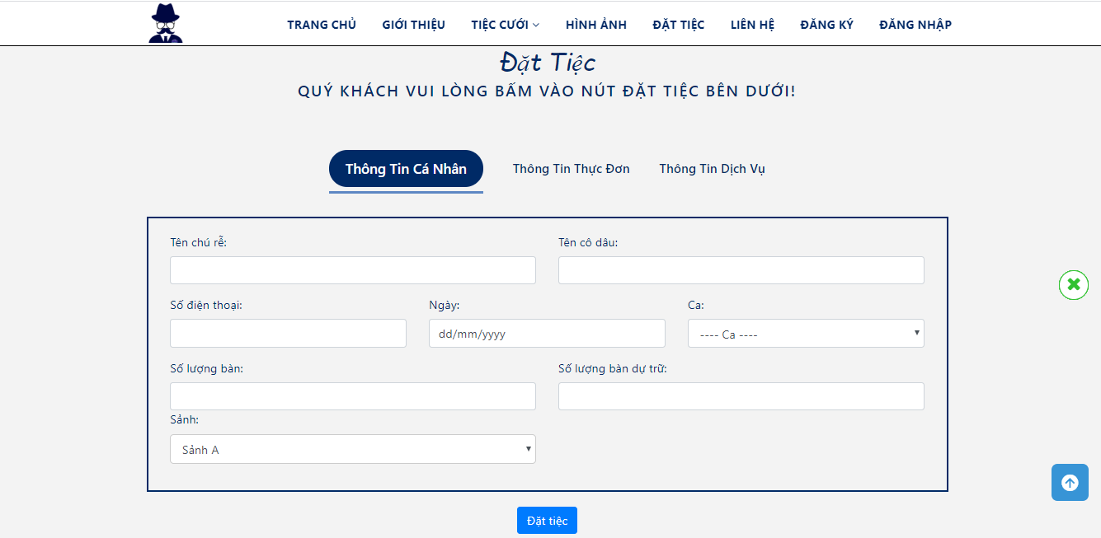

## Chức năng chính 4

Login

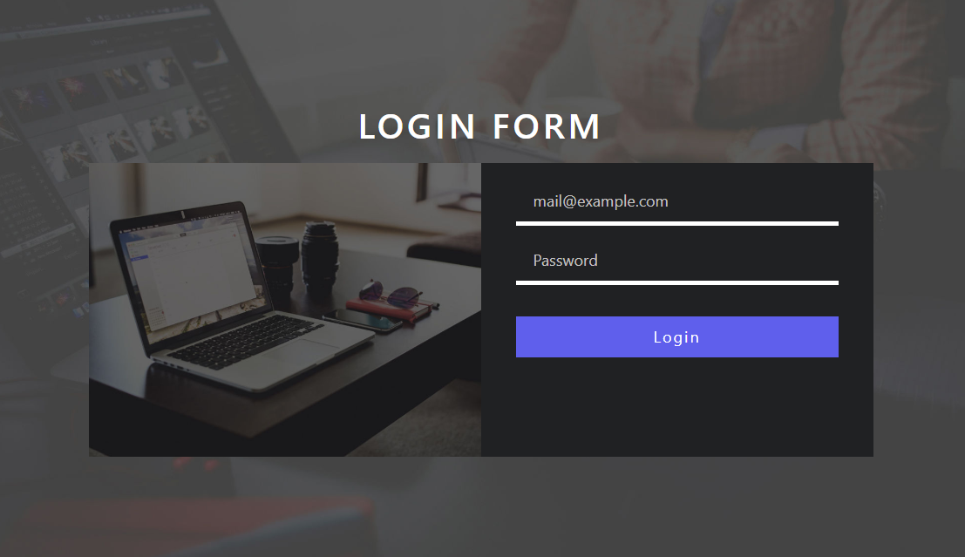

## Chức năng chính 5

Thông tin hóa đơn khi khách hàng đặt tiệc

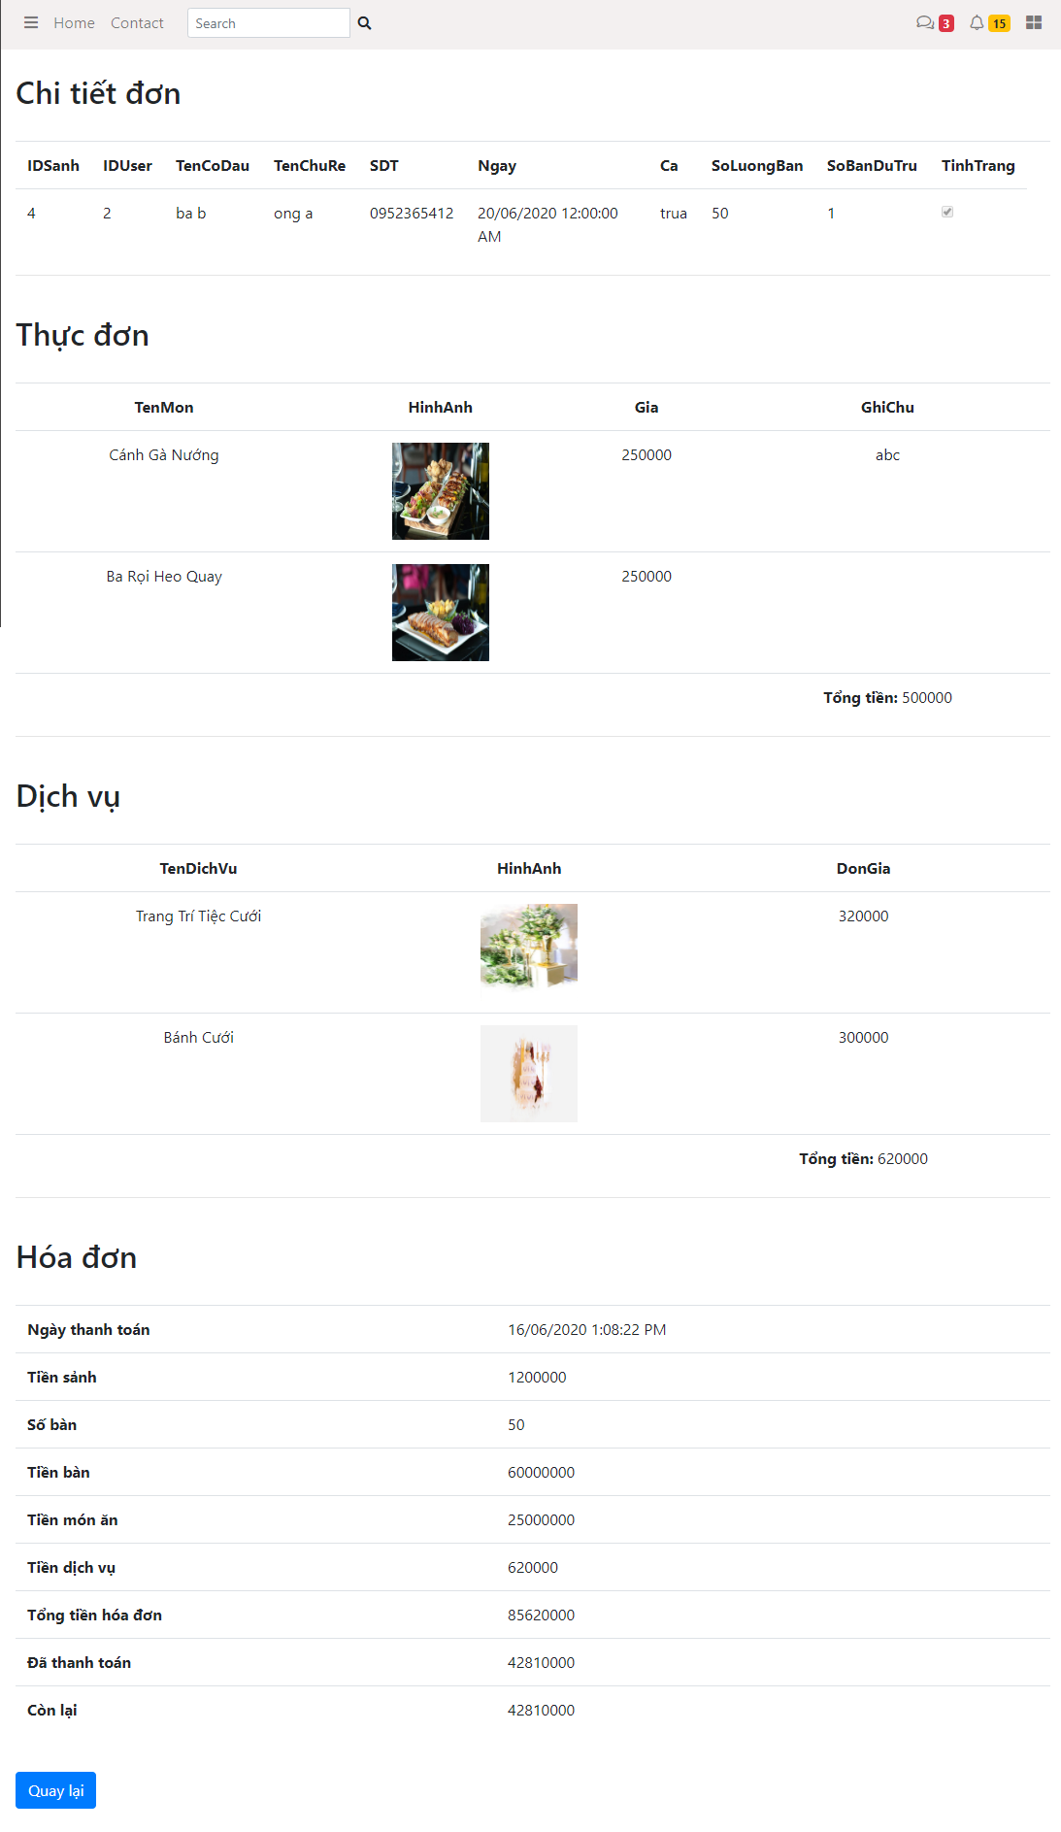

# Tổng kết

## Các chức năng đã hoàn thành

* Đăng ký
* Đăng nhập
* Thêm xóa sửa
* Đặt Tiệc
* Thanh toán hóa đơn
* Hiện thị danh sách các dịch vụ cho khách hàng xem

## Các chức năng có thể phát triển

# Tài liệu tham khảo

* <https://www.entityframeworktutorial.net/>
* <https://thinhnotes.com/chuyen-nghe-ba/viet-dac-ta-use-case-sao-don-gian-nhung-hieu-qua/>